这是一个加粗的段落。

这是一个斜体且字体为14号的段落。

这是一个字体颜色为红色的段落。

# 这是一级标题

## 这是二级标题

### 这是三级标题

#### 这是四级标题

* 无序列表项 1
* 无序列表项 2
* 无序列表项 3

1. 有序列表项 1
2. 有序列表项 2
3. 有序列表项 3

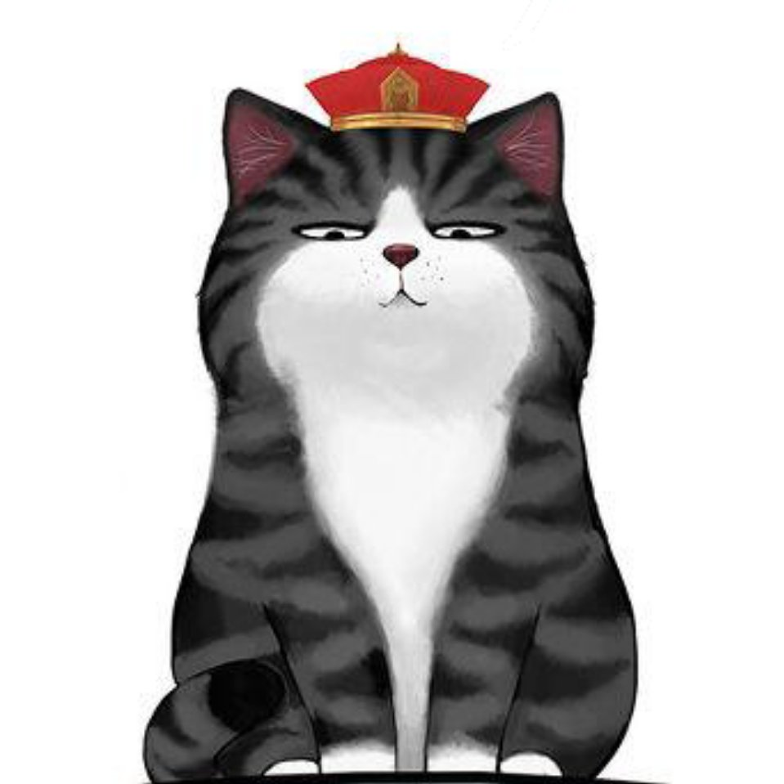

|  |  |  |
| --- | --- | --- |
| **Header 1** | Header 2 | Header 3 |
| Cell 1,1 | Cell 1,2 | Cell 1,3 |
|  |  |  |